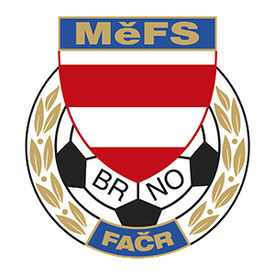
FAČR - Městský fotbalový svaz v Brně
639 00 Brno, Vídeňská 470/9
Telefon: 542 212 675; e-mail: mefs@fotbalbrno.cz

NOMINAČNÍ LISTINA

výběru MěFS Brno, hráčů U13 (r. 2007)

Akce: Výběrový turnaj RFA JmK a JmKFS pro hráče ročníku 2007

Termín akce: středa 11. prosince 2019

Místo: nafukovací hala s umělou trávou v Tréninkovém centru mládeže
Zbrojovky Brno (ul. Sladovnická 17, Brno - Brněnské Ivanovice)

Sraz: 7:40 v areálu Tréninkového centra mládeže

Ukončení: cca 12:15

Vybavení hráčů: fotbalové vybavení do haly s umělou trávou, kopačky/turfy, chrániče,
míč o velikosti č. 4, brankáři rukavice, kartička pojištěnce

Nominace hráčů U13 (r. 2007):

Kostka Jonáš | ČAFC Židenice 2011
Wisz Vojtěch | ČAFC Židenice 2011
Moravec Michal | ČAFC Židenice 2011
Hála Martin | FC Medlánky
Žalud Martin | FC Svratka Brno
Peška Daniel | FC Svratka Brno
Smékal Martin | FC Svratka Brno
Vlasák Adam | FC Svratka Brno
Hloušek Oliver | FC Svratka Brno
Giacomuzzi Mattia | FC Dosta Bystrc - Kníničky
Kašík Richard (B) | FC Dosta Bystrc - Kníničky
Suchomel Alex | SK Líšeň
Vévoda Patrik | SK Líšeň

Trenéři: Bureš Dominik, Uhlíř Radek Vedoucí: Skoumal Zdeněk

V krajním případě lze vyrozumět telefonicky p. Skoumala (+420 604 547 876)

V případě neomluvené neúčasti nominovaných hráčů se klub vystavuje postihu dle článku 17 bod 3 RFS !

V Brně 4. prosince 2019
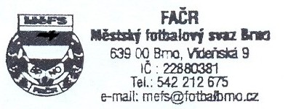
Mgr. Tomáš Němčanský, v.r. Mgr. Jan Maroši, v.r.
předseda KM MěFS předseda VV MěFS

Za správnost:
Libor Charvát
sekretář MěFS

